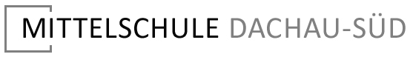

Eduard-Ziegler-Straße 3 · 85221 Dachau · Telefon 08131 754920 · Fax 08131 7544920
E-Mail sekretariat@ms-dachau-sued.de

A n m e l d u n g
zum Besuch der Klasse M 9

im Schuljahr 2025/26

zur Vorlage

bei der Mittelschule Dachau Süd

__________________________________________ __________________
Name, Vorname geb. am

__________________________________________________________________
Name der bisher besuchten Schule

Folgende Unterlagen werden vorgelegt (für Bewerber aus einer Mittelschule):

das Zwischenzeugnis des laufenden Schuljahres

ggf. der Nachweis über die bestandene Aufnahmeprüfung

Erhebungsbogen zur Fächerwahl

Jahreszeugnis

Für Bewerber aus einer anderen Schulart:

das Zwischenzeugnis der derzeit besuchten Schule (das Jahreszeugnis wird unmittelbar nach Erhalt nachgereicht)

__________________________________ ______________________________
Ort, Datum Unterschrift der Erziehungsberechtigten

